ПАСПОРТ

Курсовая камера

LA-CRS

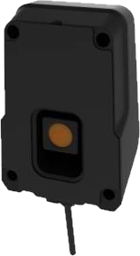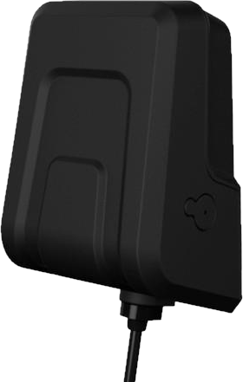

# Основные особенности:

* Поддержка разрешения 1920 х 1080
* Различимая картинка при минимальной освещённости 0.05 Лк
* Матрица CMOS 1/2.8’’ 2.13 Мп
* Поддержка бесступенчатой регулировки угла наклона
* Простая и удобная установка камеры на лобовое стекло. Изображение без бликов и отражений

|  |  |
| --- | --- |
| **Спецификация** | |
| Матрица | 1/2.8” 2.13 Mp SONY Starvis IMX307LQD CMOS |
| Разрешение | 1920x1080 |
| Затвор | 1/50с-1/100000с (авто) |
| Стандарты видеосигнала | NTSC/PAL |
| Система синхронизации | Внутренняя |
| Система сканирования | Прогрессивная |
| Минимальная освещённость | 0.05 Лк |
| Отношение сигнал/шум | ≥45 дБ |
| Объектив | Тип М12, фиксированная диафрагма |
| Соотношение сторон | 16:9 |
| Фокусное расстояние | 6 мм |
| Угол обзора | H:42°*V:23° |
| Дневной/ночной режим | Полноцветный (без ИК) |
| Шумоподавление | Поддерживается |
| Компенсация засветки | Поддерживается |
| Режим экспозиции | Автоматический |
| Баланс белого | Автоматический |
| Гамма-коррекция | 0.6 |
| Видеовыход | RS765 4 pin |
| Источник питания | 12В ± 10% постоянного тока |
| Энергопотребление | 90мА/12В ± 5% постоянного тока |
| Потребляемая мощность | Менее 1.5 Вт |
| Рабочая температура | От -40°C до +70°C |
| Степень защиты | IP53 |
| Размеры (мм) | 110 x 75 x 54 |
| Масса (нетто) | 100г |
| Способ установки | На лобовом стекле |

**Размеры (мм):**

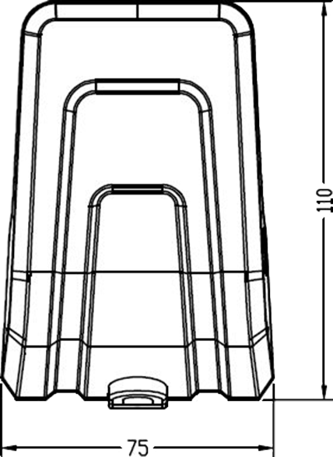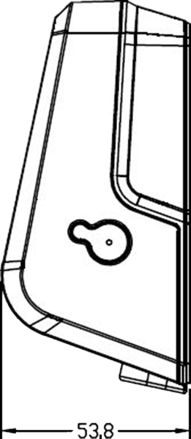

**Распиновка выходного кабеля:**

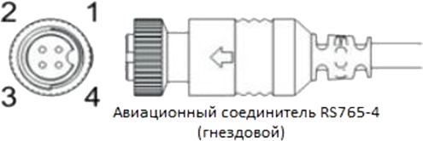**1 – +12В**

**2 – Заземление**

**3 – Аудиосигнал**

**4 – Видеосигнал**

ГАРАНТИЙНЫЕ ОБЯЗАТЕЛЬСТВА.

к УПД №____ от ____ 2023 г. по Спецификации №____ от ____ 2023 г.

ООО “ЛА” гарантирует работу видеокамеры/видеорегистратора/ устройства в течение 12 месяцев с момента продажи.

Гарантийные обязательства не действуют в случае монтажа оборудования силами покупателя или сторонней организацией.

**КОНСЕРВАЦИЯ**

Сведения о консервации, расконсервации и переконсервации оборудования.

|  |  |  |  |
| --- | --- | --- | --- |
| Дата | Наименование | Срок действия, годы | Должность |
|  |  |  |  |

Движение оборудования в эксплуатации.

|  |  |  |  |  |  |  |
| --- | --- | --- | --- | --- | --- | --- |
| Дата установки | Где установлено | Дата снятия | Наработка | | Причина снятия | Подпись лица, проводившего установку (снятие) |
| С начала эксплуатации | После последнего ремонта |
|  |  |  |  |  |  |  |
|  |  |  |  |  |  |  |
|  |  |  |  |  |  |  |
|  |  |  |  |  |  |  |

**Ремонт**

Краткие записи о произведенном ремонте изделия.

Камера LA-CRS

S/N

Предприятие, дата

Наработка с начала эксплуатации

Параметр, характеризующий ресурс или срок службы

Наработка после последнего ремонта

Параметр, характеризующий ресурс или срок службы

Причина поступления в ремонт

Сведения о произведенном

ремонте

Вид ремонта и краткие сведения о ремонте.

**ХРАНЕНИЕ И ТРАНСПОРТИРОВКА.**

Хранение продукции осуществляется в закрытом помещении при отсутствии агрессивной среды в виде паров кислот или щелочей. Транспортировка и хранение должны осуществляться при температурах от минус 40°С до плюс 45°С и предельном значении относительной влажности воздуха 90% при температуре плюс 25°С при условии защиты от солнечного излучения и атмосферных осадков. В воздухе помещения не должно содержаться примесей, вызывающих коррозию.

Оборудование в упакованном виде должно выдерживать транспортирование при температуре от

минус 55°до плюс 85°, относительной влажности от 5% до 95% при плюс 25°,

атмосферном давлении 90мм рт.ст

Сведения о датах приемки оборудования на хранение и снятия с хранения заносят в паспорт.

|  |  |  |  |  |
| --- | --- | --- | --- | --- |
| Дата | | Условия хранения | Вид хранения | Примечание |
| Приемки на хранение | Снятия  с хранения |
|  |  |  |  |  |

**Общие Указания:**

Перед эксплуатацией необходимо внимательно ознакомиться с руководством пользователя на данное оборудование. Руководство пользователя находится на сайте компании поставщика.

**Правила эксплуатации:**

* + Раз в три месяца проверять работоспособность устройства.
  + Не допускать механических повреждений корпуса видеорегистратора.
  + Не вскрывать и не разбирать самостоятельно.

Дата изготовления указана на стикере на регистраторе и на его упаковке.

Отметка ОТК______________________ Дата ОТК _________________________